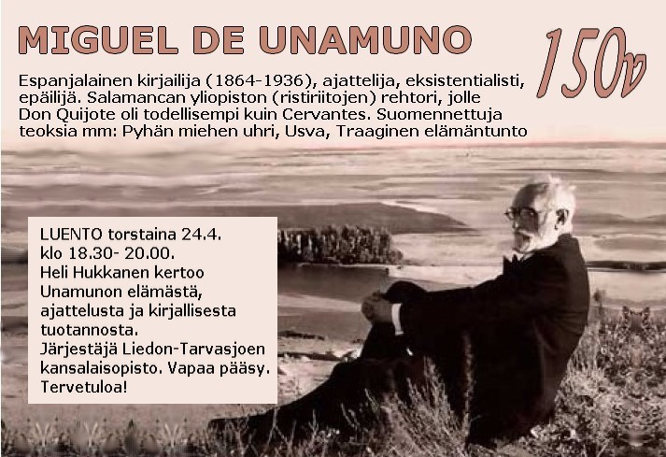

LUENTO

keskiviikona 19.11, klo 16.00-18.00

Luentosalli XXV (Fennicum)

Turun Yliopisto

Heli Hukkanen kertoo suomeksi Unamunon elämästä, ajattelusta ja kirjallisesta tuotannosta.

T E R V E T U L O A!

¡ B I E N V E N I D O S ¡

Turun Yliopisto, Espanja